Пояснительная записка

к проекту решения Думы города Урай

«О внесении изменений в Правила землепользования и застройки

муниципального образования городской округ город Урай»

Проектом предлагается внести изменения в Правила землепользования и застройки муниципального образования городской округ город Урай, (далее – Правила), утвержденные решением Думы города Урай от 26.11.09 №106.

Проект изменений в Правила включает в себя 2 вопроса:

- Изменение границ территориальных зон Т1 «Зона инженерной инфраструктуры» и СХ2 «Зона, занятая объектами сельскохозяйственного назначения и предназначенная для ведения дачного хозяйства, садоводства, личного подсобного хозяйства, развития объектов сельскохозяйственного назначения» (район СОНТ «Строитель»).
- Изменения в градостроительные регламенты - установление предельных размеров (максимальные и минимальные) земельных участков, предоставляемых физическим лицам в собственность для индивидуального жилищного строительства.

- Изменение границ территориальных зон в районе СОНТ «Строитель»

Изменение границ территориальных зон Т1 «Зона инженерной инфраструктуры» и СХ2 «Зона, занятая объектами сельскохозяйственного назначения и предназначенная для ведения дачного хозяйства, садоводства, личного подсобного хозяйства, развития объектов сельскохозяйственного назначения» (район СОНТ «Строитель»).
Предложение по изменению границ территориальных зон поступило от физического лица, для возможности оформления участка в собственность.
Территориальная зона Т1 создавалась для размещения линии электропередач. По данной зоне проходит линия электропередач 6кВ. ЛЭП образуют охранные зоны. Наличие охранной зоны накладывает ряд ограничений на использование земель.
По территории зоны Т1 проходит линия электропередач (ЛЭП) 6кВ, образующая охранную зону 10м от крайних проводов. Ширина существующей зоны составляет 38м, что превышает необходимую ширину охранной зоны.
Согласно действующей Схеме электроснабжения, размещение новых сетей ЛЭП в данном коридоре не предполагается. Размещение других коммуникаций не планируется.
Проектом изменений предложено сместить границу зоны инженерной инфраструктуры. Территориальная зона сельскохозяйственного использования СХ2 увеличивается за счет уменьшения ширины территориальной зоны Т1 (приложение).

Изменения вносятся в часть 2 «Карта градостроительного зонирования». Проектом предлагается изложить карту в новой редакции.
- Изменения в части 3 «Градостроительные регламенты»

Изменения в градостроительных регламентах касаются установления предельных размеров (максимальные и минимальные) земельных участков, предоставляемых физическим лицам в собственность для индивидуального жилищного строительства.
Предложение по установлению предельных параметров поступило от МКУ «УГЗиП г.Урай».
Ранее, предельные размеры земельных участков, в соответствии с федеральным законодательством, были утверждены постановлением администрации. В связи с изменениями в законодательстве, данное постановление отменено.
Земельным кодексом (часть 1, статья 11.9.) установлено, что предельные (максимальные и минимальные) размеры земельных участков определяются градостроительными регламентами.
В соответствии с Градостроительным кодексом (часть 6 статья 30, часть 1, статья 38.), в градостроительном регламенте в отношении земельных участков, расположенных в пределах соответствующей территориальной зоны, указываются, в том числе и предельные (минимальные и (или) максимальные) размеры земельных участков.
Предельные размеры необходимы при формировании участков МКУ УГЗиП, подготовке документации по планировке, при разделе земельного участка для соблюдения пожарных требований и повышения комфортности среды проживания. В градостроительных регламентах действующих Правил землепользования предельные размеры участков не установлены.
Законом Ханты-Мансийского автономного округа о регулировании отдельных земельных отношений в Ханты-Мансийском автономном округе – Югре от 03.05.2000 №26-оз, для граждан, относящимся к льготной категории, установлены предельные минимальные и максимальные размеры земельного участка (0,06га и 0,15га).
Проектом изменений предлагается установить предельные размеры для земельных участков, за исключением участков, предоставляемых льготным категориям, указанным в подпункте 3 пункта 1 статьи 7.4 Закона о регулировании отдельных жилищных отношений в ХМАО-Югре (граждане, имеющие трех и более детей), предоставляемых без торгов однократно бесплатно в собственность гражданам:
– минимальная площадь земельного участка для индивидуального жилищного строительства – 0,04га;
– максимальная площадь земельного участка, для индивидуального жилищного строительства, формируемого органами местного самоуправления – 0,07га.

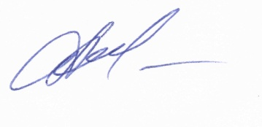

Директор МКУ «УГЗиП г.Урай» А.А.Парфентьева

приложение
Ситуационная схема
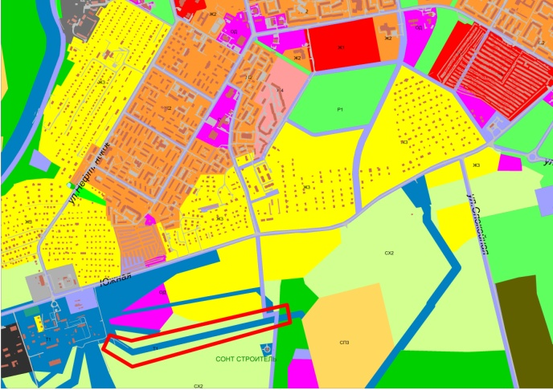
Изменяемые зоны

Увеличение территориальной зоны СХ2 за счет уменьшения ширины зоны Т1:
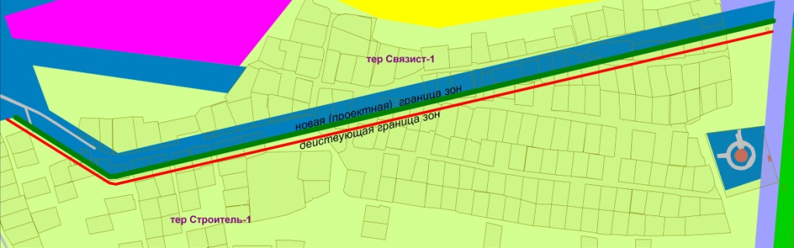
СХ2
Т1
СХ2

